Міністерство освіти і науки України

Національний технічний університет України

“Київський політехнічний інститут”

Кафедра АСОІУ

ЗВІТ

про виконання лабораторної роботи № 5

з дисципліни

“Основи програмування”

Тема: ОРГАНІЗАЦІЯ ЦИКЛІЧНИХ ПРОЦЕСІВ

Складні цикли

Прийняв: Виконав:

студент 1-го курсу

гр. ІП-92 ФІОТ

Боровик Антон

Олександрович

Київ 2019

***Мета роботи*** - вивчити особливості організації складних циклів.

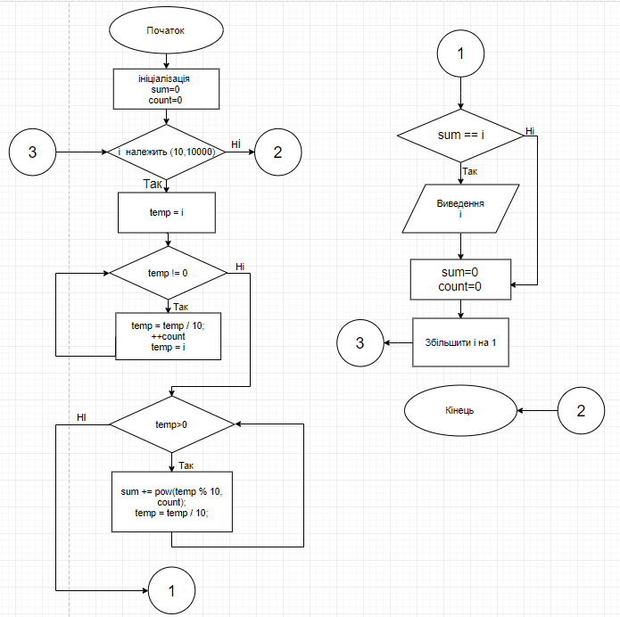**Завдання4: 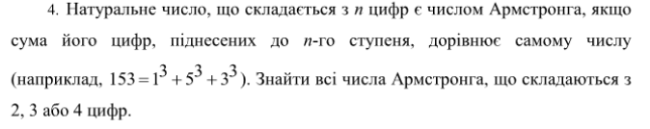 Блок-схема:**

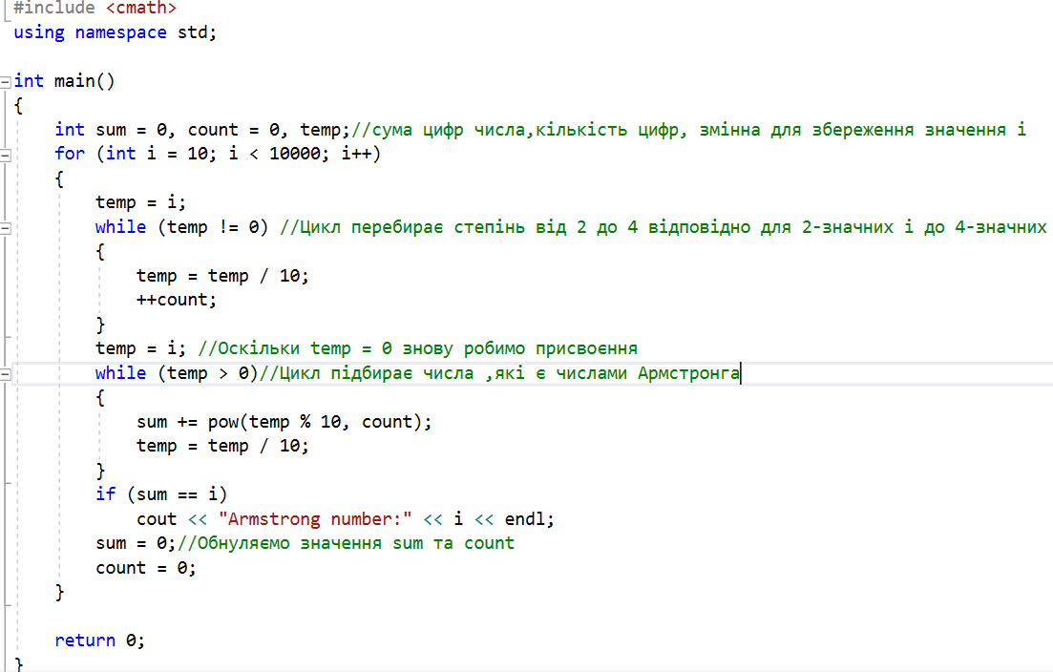**Код:**

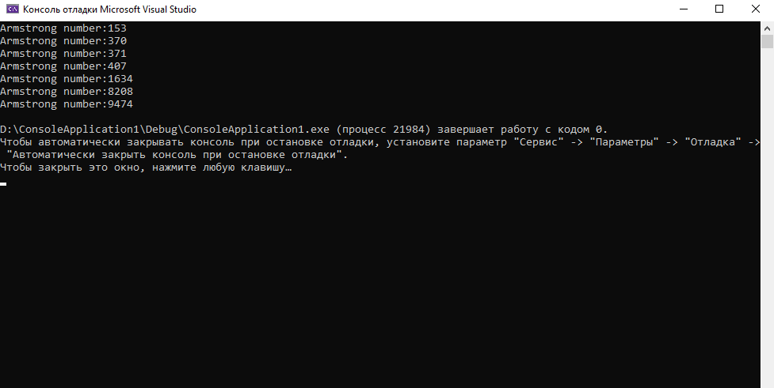**Результат:**

**Висновок:** Як підсумок, хочу сказати , що після виконання даної лабораторної роботи я вивчив особливості організації складних циклів та закріпив знання виконавши дане завдання.

<https://github.com/vorlodka/->